⑥対策を講じる施設・ほ場の位置及び面積を示す書類（位置図のイメージ）
注：「分類」、「地番」、「面積」、「品目」、「地域区分」を記載
市町村：○○市
事業実施主体名：○○ ○○

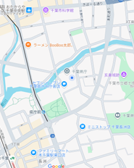

鉄骨ハウス、○○市○○100、いちご、10a、農業振興地域

パイプハウス、○○市○○110、5a、トマト、市街化調整区域

畑、○○市○○120、30a、さつまいも、生産緑地

（面積合計）
鉄骨ハウス | 10a
パイプハウス | 5a
畑 | 30a
合計 | 45a

